**Métodos e Propriedades Relacionados com os Atributos do Elementos**

**Propriedades**

**elemento.attributes:** retorna uma coleção de atributos inline de um elemento.

* Cada atributo é um node attribute
* 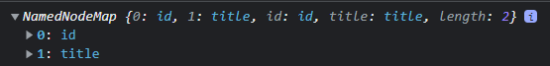Essa coleção é um array

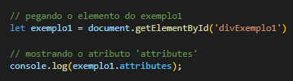

**Attributes também alguns atributos**

* **Name:** retorna o nome do atributo
* **Value:** retorna o valor do atributo
* 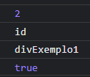**Specified:** retorna true se o atributo existe
* 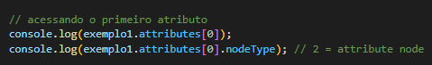**lenght:** retorna o tamanho do array

**Métodos:**

* getNamedItem(nome): retorna um attribute node pelo nome dentro do array
* item(index): retorna um attrbiteu node pelo seu index
* removeNamedItem(nome): remove e retorna um attribute node pelo seu nome

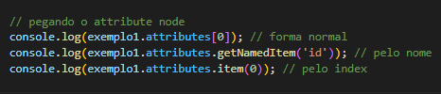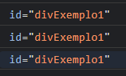**Ex. 1:** pegando os attributes nodes do array

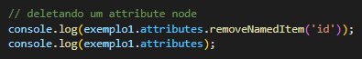**Ex. 2:** removendo o atributo ‘id’

**Métodos**

**Pegando Atributos**

**element.getAttribute(nome):** retorna o valor de um atributo

* Retorna null se não for encontrado ou não tiver valor

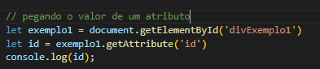

**element.getAttributeNode(nome):** retorna o atributo na forma de attribute node

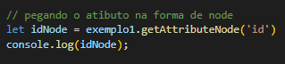

**Verificando os atributos**

**element.hasAttribute(nome): verifica** se o elemento tem o atributo esepcificado

**element.hasAttributes():** verfica se o elemento tem atributos

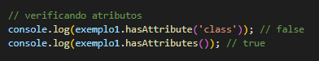

**Removendo Atributos**

**element.removeAttribute(nome):** remove atributo pelo nome

**element.removeAttributeNode(nome):** remove atributo pelo attribute node

**Nota 1:** qualquer que sejá o método, o resultado será o mesmo

**Nota 2:** a diferença entre o primeiro e o segunndo é que o primeiro usa o nome d atributo enquanto o segundo usa o objeto attribute node e retorna-o depois de remover

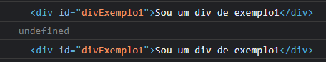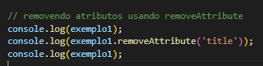**Ex. 1:** perceba que retornou undefined porque não retorna nada

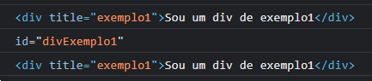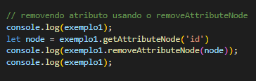**Ex. 2:** perceba que foi retornado o attribute node

**Modificandoe criando atributos**

**Element.setAttribute(nome, valor):** muda ou cria, caso não exista, o valor de um atributo

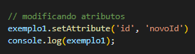**Ex. 1:** modificando o valor do atributo ‘id’ para ‘novoId’



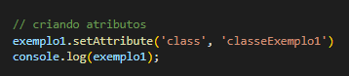**Ex. 2:** criando o atributo ‘class’ com o valor ‘classeExemplo1’

